CLASSIFICAÇÃO DO PROCESSO SELETIVO PARA GRATUIDADE 2024
Conforme edital de gratuidade 2024 do Sesi Escola Mato Grosso, publica-se a classificação, seguindo critérios previamente informados (disponíveis no Edital).

Lembramos que, conforme cronograma abaixo, a partir do dia 01/11/23, havendo vagas ociosas no Sesi escola, de acordo com a seleção do candidato, o Sesi Escola entrará em contato por e-mail e o candidato com seu responsável terá até 48h para realizar a matrícula na secretaria escolar.

Aos candidatos não classificados - não constam os nomes no documento, agradecemos imensamente o interesse em estudar na Rede Sesi de Educação e desejamos nos encontrar em um novo Processo Seletivo.

 | SESI ESCOLA VÁRZEA GRANDE
 | 1° ano fund. - VG
 |  | Nome
 | 1 | VALENTINA MELO RAU
 | 5° ano fund. - VG
 |  | Nome
 | 1 | GABRIELA CAMPOS QUEIROS
 | 2 | JULIA KAROLINE SOUZA E SILVA

 | Sesi Escola Cuiabá
 | Ed. Infantil - CBA
 |  | Nome
 | 1 | BERNARDO DE MOURA GOMES
 | 1ª série NEM. - CBA
 |  | Nome
 | 1 | FABIO GABRIEL NUNES PORTELLA
 | 2 | GIOVANA FERREIRA DA CRUZ
 | 3 | GUSTAVO ABREU ESTRELA
 | 4 | LETÍCIA BEATRIZ GONÇALVES PEREIRA

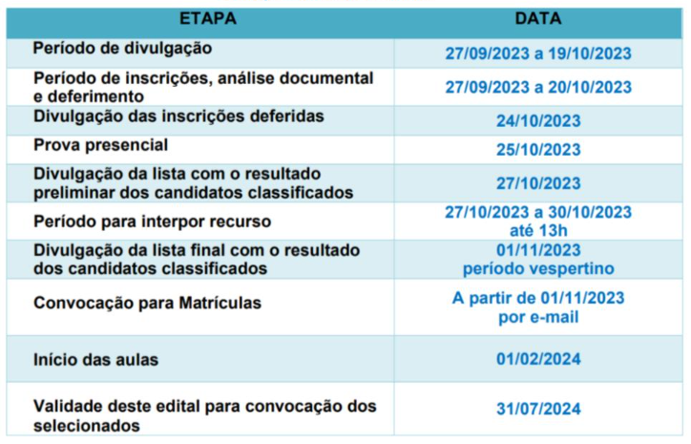

Candidatos que os nomes não estão na lista, agradecemos imensamente o interesse em estudar conosco, mas infelizmente não foi cumprido todos os requisitos exigidos no Edital.

Esperamos contar com você em um futuro processo seletivo.

Em caso de dúvidas entre em contato com educacao@sesimt.ind.br
ou (65) 3611-1570 (2ª a 6ª feira das 8h às 12h e das 14h às 18h).

Atenciosamente,
Comissão de Processo Seletivo

